附件：

**评教指南**

1.登录教务管理系统，将页面滚动到最底端，选择学生评价

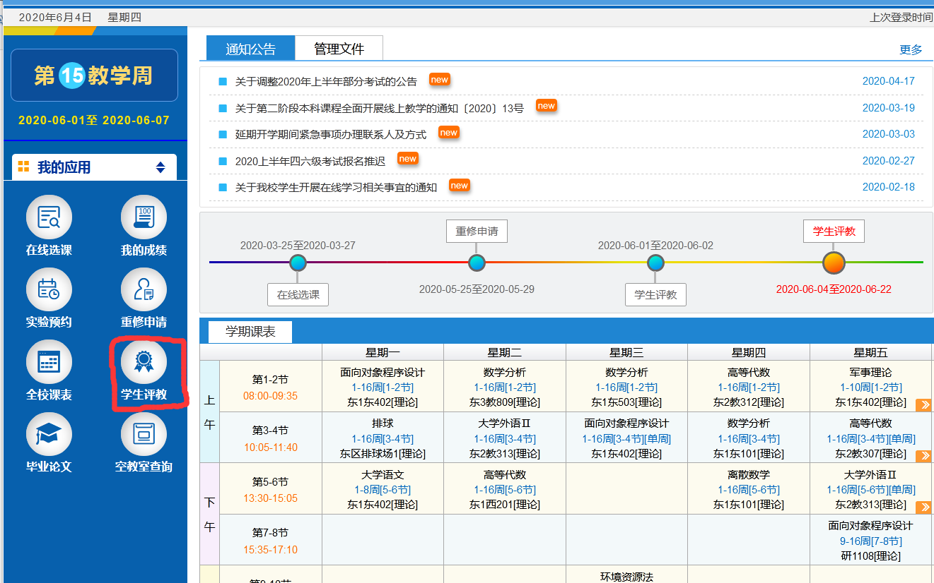

2.阅读评价说明，勾选我已阅读以上说明，点击确认

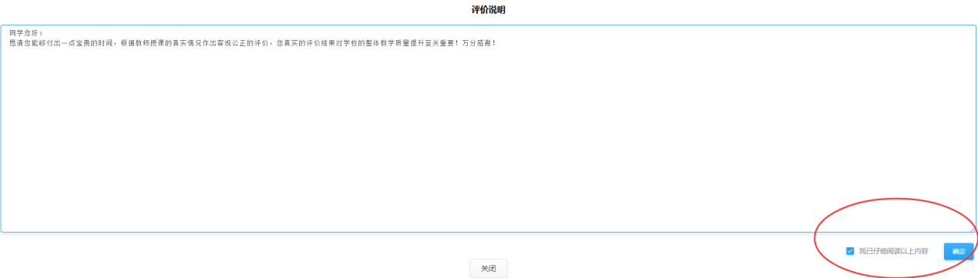

3.逐个选择任课教师进行评教

